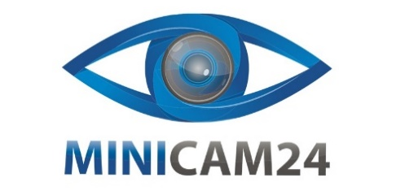
Номер телефона, на который был оформлен заказ:
+7
^{(обязательно для заполнения)}
Номер заказа/накладной СДЭК на покупку или возврат товара:

^{(обязательно для заполнения)}

Наименование товаров для возврата:

1.

2.

КАК ОФОРМИТЬ ВОЗВРАТ

- Вернуть товар на склад СДЭК/другой пункт выдачи и ПОЛУЧИТЬ РАСПЕЧАТАННУЮ НАКЛАДНУЮ с подтверждением сдачи товара;
- Указать контактный телефон, с которого был оформлен заказ на покупку, а также номер заказа (накладной СДЭК) на покупку или возврат товара;
- Указать наименование товара, который Вы вернули;
- Заполнить ВСЕ поля бланка (телефон, номера накладной возврата или покупки, ФИО, реквизиты для перевода денежных средств, сумма возврата, паспортные данные)
- Заполненный бланк возврата отправить на электронную почту vozvratminicam@mail.ru

Поля ниже обязательны для заполнения
ФИО получателя полностью (ФИО ДЕРЖАТЕЛЯ СЧЕТА):

Документ, удостоверяющий личность:

Серия и номер:

Дата рождения:

Кем и когда выдан:

Прошу принять к возврату товар и вернуть денежные средства в сумме (прописью):

Реквизиты лица, на которое оформляют возврат:

Перечислить на р/с (УКАЗАТЬ НОМЕР РАСЧЕТНОГО СЧЕТА, А НЕ КАРТЫ):
Наименование банка:
БИК:
Кор. счёт:
Дата заполнения:

К возврату принимаются товары, приобретённые только у ООО «Максмолл-групп» и только от физического лица, оформившего первоначальный заказ. Товар надлежащего качества может быть принят к возврату, если он не был в употреблении, сохранены его потребительские свойства, товарный вид, оригинальная упаковка и ярлыки. Оплата за доставку не возвращается.

